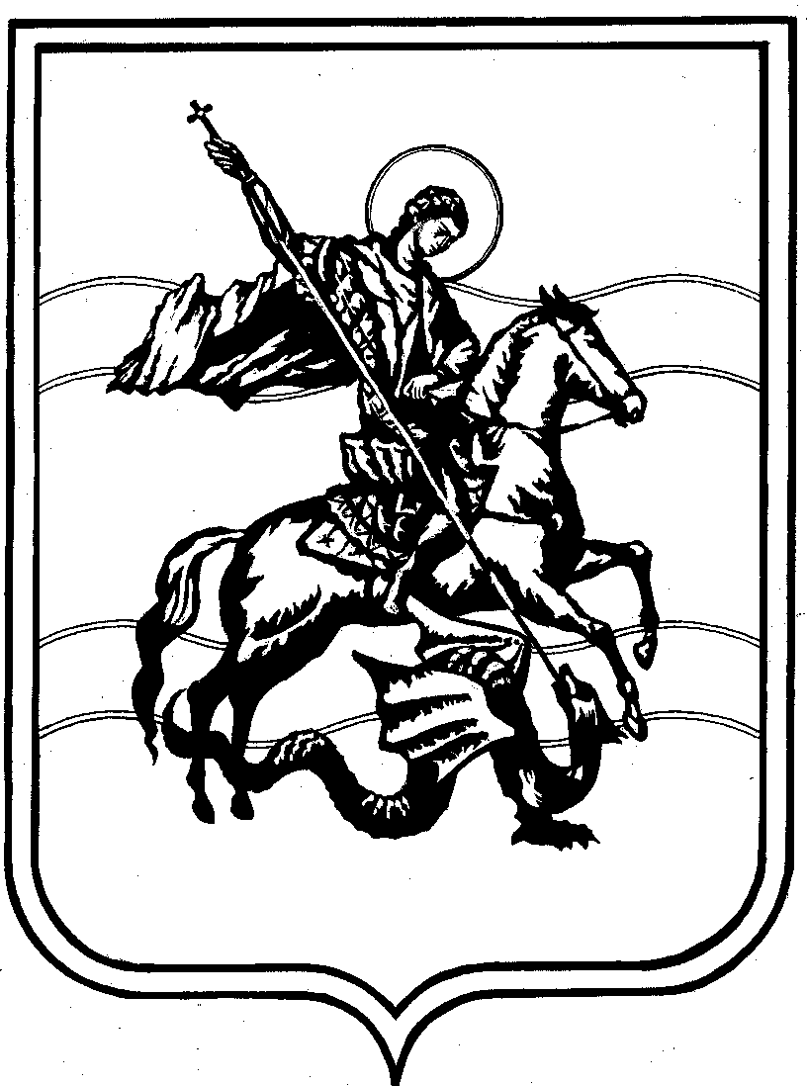

АДМИНИСТРАЦИЯ
Сельского поселения
деревня Чубарово
Жуковский район
Калужская область

П О С Т А Н О В Л Е Н И Е
д.Чубарово

от 08 мая 2019 г. № 82

О предоставлении разрешения на уменьшение предельно допустимого
расстояния от жилого дома до границы земельного участка,
принадлежащего Мукаеву Мазн Бадма - Гаряевичу

Рассмотрев заявление Мукаева Мазн Бадма - Гаряевича, руководствуясь ст. 40 Градостроительного Кодекса РФ, Постановлением администрации № 175 от 26.12.2018 г. «Об утверждении административного регламента предоставления муниципальной услуги по предоставлению разрешения на отклонение от предельных параметров разрешенного строительства, реконструкции объектов капитального строительства на территории сельского поселения деревня Чубарово", Уставом муниципального образования сельское поселение деревня Чубарово, на основании заключения результатов публичных слушаний от 07 мая 2019 г., ПОСТАНОВЛЯЮ:

1. Предоставить разрешение Мукаеву Мазн Бадма - Гаряевичу на уменьшение предельно допустимого расстояния от жилого дома до границы земельного участка с 3 метров до 1,5 метров, расположенного по адресу: Российская Федерация, Калужская область, Жуковский район, д. Нара, мкр-н «Грибное-2».
2. Контроль за исполнением настоящего постановления оставляю за собой.

Глава администрации сельского
поселения деревня Чубарово А.И. Чижиков

